Одной из традиций нашего коллектива является поздравление мужчин с Днем Защитника Отечества. Вначале идет необычное выступление, каждый год по-новому.
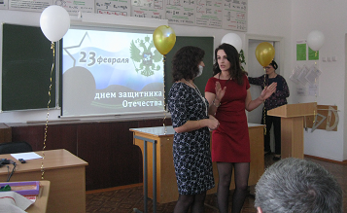
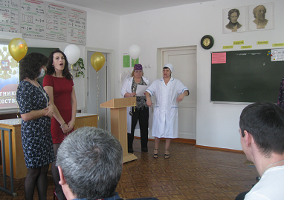

Затем обязательно проводим конкурсы для мужчин.
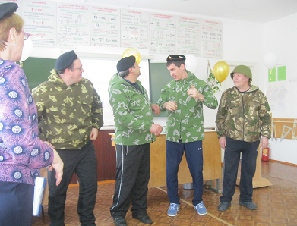
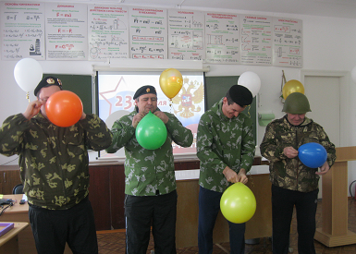

В конце поздравления и вручение подарков, и фото на память.
